習題一

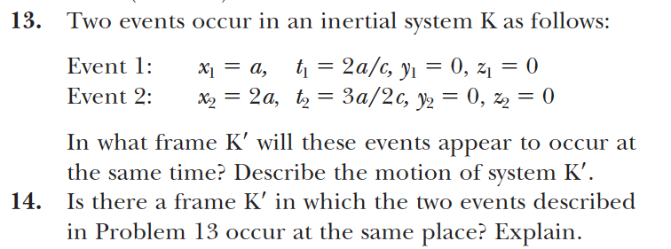

提示：
$$x^{'}=\frac{x-vt}{\sqrt{1-\frac{v^{2}}{c^{2}}}}, t'=\frac{t-\frac{v}{c^{2}}x}{\sqrt{1-\frac{v^{2}}{c^{2}}}}$$

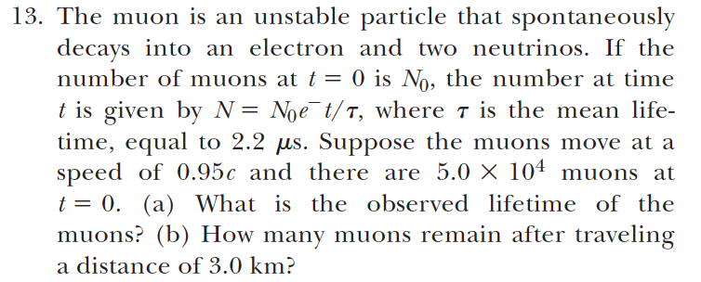
$$N=N_{0}e^{-t/τ}$$

提示：$τ$是移動的muon的$∆t'$， $N=N_{0}e^{-t/τ}$

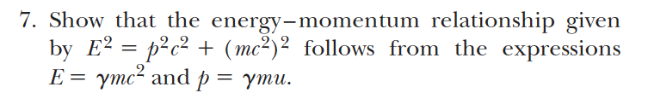

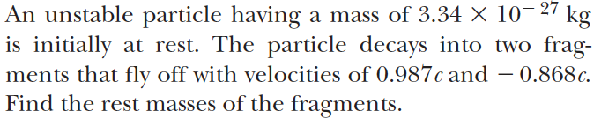
提示：設質量為$m_{1},m_{2}$，寫下能量守恆與動量守恆！

